Oświadczenie o dostępności cyfrowej

Strona internetowa zsp8-gliwice.whiblo.pl została zaprojektowana z myślą o zapewnieniu dostępności zgodnie z ustawą z dnia 4 kwietnia 2019 r. o dostępności cyfrowej stron internetowych i aplikacji mobilnych podmiotów publicznych.
Oświadczenie sporządzono w dniu 26.11.2024.
Strona internetowa została opublikowana w dniu 25.09.2024.

1. Status zgodności
Strona internetowa zsp8-gliwice.whiblo.pl jest w pełni zgodna z ustawą o dostępności cyfrowej.
Przeprowadzono automatyczny audyt za pomocą narzędzia WAVE, który nie wykazał żadnych błędów związanych z dostępnością.
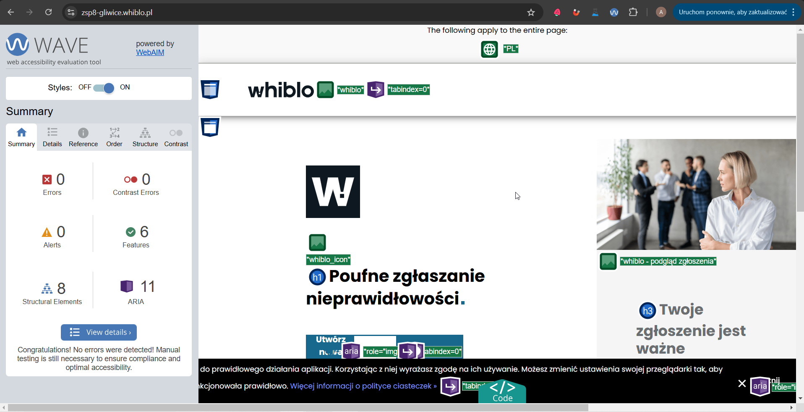

2. Kontakt
Jeśli napotkasz jakiekolwiek problemy z dostępnością cyfrową strony internetowej, prosimy o kontakt:
- E-mail: pomoc@whiblo.pl
- Telefon: +48 575 005 441
Osobą odpowiedzialną za obsługę zgłoszeń jest Damian Surma.

3. Wyłączenia
Na stronie internetowej zsp8-gliwice.whiblo.pl nie występują treści ani funkcje, które podlegałyby wyłączeniom z obowiązku dostępności zgodnie z art. 3 ustawy z dnia 4 kwietnia 2019 r. o dostępności cyfrowej.

4. Procedura odwoławcza
W przypadku braku satysfakcjonującej odpowiedzi na zgłoszenie dotyczące dostępności, skargę można skierować do Rzecznika Praw Obywatelskich:
https://www.rpo.gov.pl

